3
Nuestro Círculo

Año 15 Nº 734 Semanario de Ajedrez 10 de septiembre de 2016

SUGERENCIAS PARA UNA CAMPAÑA DE PROMOCIÓN DEL AJEDREZ.
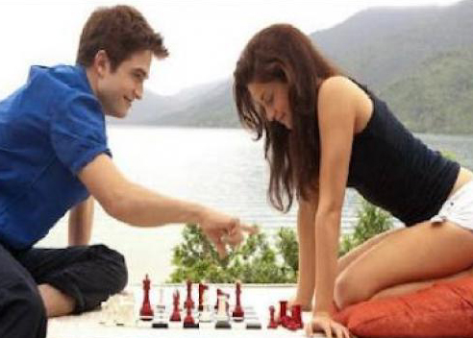

Quiso el destino que yo naciera el 21 de septiembre de 1927, el mismo día en que Capablanca y Alekhine disputaban la 3ª.partida de su match en el Club Argentino, ubicado entonces en Carlos Pellegrini 449, entre Corrientes y Lavalle. Aprendo a mover las piezas a los 10 años, poco antes del Torneo de las Naciones del ‘39 y un año después intervengo exitosamente en un torneo infantil organizado por el diario Noticias Gráficas.
Un 15 de abril del 53 (justamente aniversario de la muerte de mi padre y el cumpleaños de Najdorf) soy detenido con mi esposa y permanezco 93 días en V. Devoto por el delito de presenciar un incendio.
Ya con dos hijos y tras 10 años de facultad, me recibo de arquitecto en 1960, a los 32 años. Diez años después, en 1970, ingreso al Círculo de Ajedrez de Villa del Parque, donde durante siete años me hago cargo de la edición de su revista. Y a fines de los ochenta el Presidente de Villa del Parque, Nicolás Barrera, me encomienda un proyecto para remodelación de la sede dek ckub.
En 1978 ayudo a construir en el barrio de Villa del Parque la Escuela Juan B. Justo donde comienza a enseñarse el ajedrez como una asignatura más y colaboran en la tarea Enrique Reides, Gustavo Águila. y Carlos Gentile.

En el 2002 inicio la publicación de “Nuestro Círculo”, un semanario de ajedrez que hoy se distribuye por correo electrónico a unos 5000 lectores de todo el mundo y que ya lleva publicados 750 números sin interrupción alguna.
Mantengo contacto con numerosas personas y entidades de ajedrez del país y el exterior e intervengo en actos y programas radiales de ajedrez. Del exterior, Frank Mayer, Petronio Pérez, Nelson Pinal Borges, Hebert Pérez García y Leonardo Lipiniks son mis amigos. El semanario ingresa a numerosos sitios de Internet y sus notas se publican en otros.

Varios cuentos de mi autoría (entre ellos el dedicado al Club Argentino) se publican en un sitio catalán especializado en cuentos de ajedrez y varios son traducidos y publicados en alemánia.
En 2005/06 presido la comisión de temas históricos de FADA. desde la cual comienzo a elaborar un plan de promoción del ajedrez. Y hace dos años la Legislatura reconoce a
N.C. como “publicación de interés cultural de la ciudad”.
Y hoy, felizmente, el Club Argentino de Ajedrez, en un acto de inteligencia y generosidad, haciéndose eco de mis inquietudes, me da la oportunidad de exponer estas “sugerencias para una campaña de promoción del ajedrez”
Los que, desde chicos, pensamos que el mundo había que arreglarlo, mejorarlo, cambiarlo para bien, encontramos en las artes, las ciencias y el ajedrez modelos ejemplares. Por eso me he tomado en serio esto de hacer (o intentar hacer), desde mi profesión y desde el ajedrez, cosas que condujeran a ese propósito. El Dr. Juan B. Justo, fundador del partido que compartí con el diputado Norberto La Porta, decía en el último párrafo de su obra “Teoría y Práctica de la HIstoria”: “No triunfan el sabio y el artista sino transmitiendo a otros hombres su teoría o su sensación. Y al comprender la fórmula, al oír la sinfonía, al contemplar la estatua o el cuadro, como al extasiarnos ante una puesta de sol, lejos de apropiánoslas como egoístas, las enriquecemos para los demás con nuestra admiración y simpatía. ...Difúndanse entre los hombres las actividades superiores, más solidarias y nobles, y habrá en el mundo más razón, más belleza, más bondad.”

Según el diccionario de la Real Academia, “promover” significa iniciar o adelantar una cosa procurando su logro. Y por “promoción” se entiende la elevación o mejora de las condiciones de vida, de productividad o intelectuales, etc.
El ajedrez es un producto de alto valor, cuyos méritos son hoy reconocidos por educadores, sociólogos, sicólogos y profesionales de la salud de todo el mundo como una herramienta útil para la formación ética e intelectual de las personas y, a diferencia de otros deportes, puede ser practicado y disfrutado por personas de cualquier edad, desde los 4 hasta los 100 años como vienen demostrándolo nuestros amigos Alan Pichot, Francisco Benko y Arón Schvartzman. Pero, mientras algunos deportes como el fútbol tienen una difusión más que necesaria y embrutecedora por sus consecuencias, el ajedrez es desconocido en nuestro país por

medios como la radio y la televisión y los diarios, con excepción de La Nación, no hacen nada para cambiar esa situación. Agreguemos que por cable se difunde toda clase de deportes desconocidos en el país, el poker ocupa horas enteras y hasta juegos de guerra invaden las pantallas.

¡¡¡Cómo puede explicarse que en un país que necesita que la gente piense, la televisión procure todo lo contrario!!! ¡¡¡Cómo es que en un país dominado por la violencia, los programas enseñan a ser más violentos!!!.

Este silencio generado alrededor del ajedrez por los medios, ha repercutido sobre los resultados de nuestros equipos en competencias internacionales. El análisis de la última olimpíada nos permite afirmar que de ocupar los primeros lugares hace medio siglo pasamos a figurar en el puesto 69º. Y mientras nos estancamos o retrocedimos en ajedrez como en otras actividades, países del tercer mundo sin antecedentes en el ajedrez, hoy aparecen en mejores posiciones que la nuestra o sin desentonar como nosotros con nuestro pasado..

LAS OLIMPÍADAS

El siguiente cuadro muestra claramente los resultados obtenidos por nuestro país en las 36 olimpíadas en las que intervino desde París 1924. Sólo superada por Londres 1927, la olimpíada de Dresden 2008 ha sido la de más bajo rendimiento desde que Argentina interviene en estas competencias.
Las mejores actuaciones de un equipo argentino, se verificaron en las olimpíadas Helsinski 1952, Amsterdam 1954, Munich 1958, Varna 1962, Hayfa 1976 y Tesalónica 1988, en las que nos clasificamos subcampeones mundiales u ocupamos los primeros puestos.
Nos referimos solamente a la actuación de los equipos masculinos, pues debe reconocerse que la posición ocupada por el equipo femenino fue meritoria en la última olimpíada.
Forma parte de nuestra realidad que un ajedrecista argentino para progresar necesita foguearse con los mejores del mundo que actualmente están radicados en países europeos.
Olimpíadas
Mientras en otras épocas la Argentina compartía con EEUU el mejor ajedrez de las Américas, en Dresden nos hemos visto relegados a un noveno lugar entre los países del continente, detrás de Estados Unidos, Cuba, Canadá, Paraguay, Colombia, Brasil, Venezuela y Costa Rica.
OLIMPÍADAS
París | 1924 | 18 | 4º | 25º
Londres | 1927 | 16 | 12º | 75º
La Haya | 1928 | 17 | 8º | 47º
Varsovia | 1935 | 20 | 8º | 40º
Estocolmo | 1937 | 19 | 4º | 21º
Bs. As. | 1939 | 27 | 5º | 19º
Dubrovnik | 1950 | 16 | 2º | 13º
Helsinski | 1952 | 25 | 2º | 8º
Amsterdam | 1954 | 26 | 2º | 8º
Moscú | 1956 | 34 | 4º | 12º
Munich | 1958 | 36 | 3º | 8º
Leipzig | 1960 | 40 | 7º | 18º
Varna | 1962 | 37 | 3º | 8º
Tel Avit | 1964 | 50 | 9º | 18º
La Habana | 1966 | 52 | 5º | 10º
Lugano | 1968 | 53 | 7º | 14º
Siegen | 1970 | 60 | 7º | 13º
Skopje | 1972 | 63 | 14º | 23º
Niza | 1974 | 74 | 14º | 19º
Hayfa | 1976 | 48 | 4º | 8º
Bs.As. | 1978 | 64 | 17º | 27º
La Valetta | 1980 | 80 | 16º | 20º
Lucerna | 1982 | 92 | 11º | 12º
Tesalónica | 1984 | 88 | 14º | 16º
Dubai | 1986 | 109 | 11º | 10º
Tesalónica | 1988 | 107 | 10º | 9º
Novi Sad | 1990 | 109 | 28º | 26º
Manila | 1992 | 102 | 34º | 33º
Moscú | 1994 | 124 | 33º | 27º
Erevan | 1996 | 114 | 15º | 13º
Elista | 1998 | 110 | 28º | 25º
Estambul | 2000 | 126 | 53º | 42º
Bled | 2002 | 135 | 63º | 47º
Calvia | 2004 | 129 | 34º | 26º
Torino | 2006 | 150 | 51º | 34º
Dresden | 2008 | 100 | 69º | 69º

KhantyManlys 2010 100? 26 26

Estambul 2012 100? 22 22

Tromso 2014 100? 18 18

Bakú 2016 100? 32 32
CAMPAÑA DE PROMOCIÓN

Se dice del ajedrez...

1. que es difícil tanto para aprenderlo como para jugarlo.
2. que exige un gran esfuerzo mental.
3. que se practica en pocas partes.
4. que es un deporte silencioso y de minorías
5. que no tiene eco en los medios.
6. que no permite las “descargas emocionales” del fútbol.

Si queremos cambiar los conceptos negativos que la gente tiene del ajedrez y conquistar nuevos adeptos, no podemos dejar de procurar por distintos medios que se conozcan los beneficios que conlleva su práctica.

Proponemos una campaña que no podría ser emprendida por una sola institución, asentada en la necesidad de popularizar el ajedrez a partir de:

a) Nueva imagen del ajedrez y los ajedrecistas.

b) Nuevas formas de difusión del ajedrez.

Una campaña de promoción del ajedrez se parece mucho a una campaña de publicidad. comercial, pero, a diferencia de ésta, depende mucho más del entusiasmo y convicciones de los emprendedores que de su costo en pesos.

1) Un programa semanal de ajedrez por Televisión o Radio. Afiches en la calle, diarios y revistas. Noticias diarias en los medios. Opinión sobre el ajedrez de glorias del deporte argentino. Encuestas. Concursos de ideas y afiches.

2) Difusión de hitos del ajedrez argentino mediante la colocación de placas en sitios históricos (de match Capablanca-Alekhine, Torneo de las Naciones 1939, Casa de Roberto Grau, primeros clubes de ajedrez, tumba del Mto. Miguel Najdorf en La Tablada y otros.(Ver diseño de placa).

3) Exposición itinerante del ajedrez. Difusión de la historia del ajedrez argentino y mundial. Paneles desarmables transportables a distintos centros del ajedrez, clubes y entidades culturales.

4) Espectáculos y exposiciones que asocian música, pintura, literatura, poesía, teatro y filatelia con el ajedrez. Poner de manifiesto la relación entre el ajedrez y las artes. Colaboración de entes artísticos.

5) Edición de libros, discos y videos de ajedrez como material de enseñanza y difusión. (Video del Mundial San Luis 2005). Cartilla del ajedrez con información sobre los clubes de ajedrez de Capital y Gran Buenos Aires.

6) Charlas y conferencias en clubes y asociaciones de distintos barrios que despierten el interés en facetas poco conocidas del juego.

7) Congreso del Ajedrez Nacional. Debatir temas como la difusión del ajedrez. Día del ajedrez, fiesta de confraternidad. “Buenos Aires, capital del ajedrez”. Contribución de los especialistas.

8) Reconocimiento de la actividad que desarrollan en beneficio del ajedrez personas, instituciones, clubes, diarios, revistas y empresas. Homenajes y premios a benefactores del ajedrez.
9) Agencia de noticias del ajedrez. Una agencia para la difusión de noticias y preparación de programas.

10) Relación con entes públicos y privados, comerciales e industriales, posibilidades no explotadas aún. Sponsors. Actuación de especialistas.

12) El ajedrez como asignatura (optativa o no) en escuelas primarias, secundarias y universidades.

13) Promover la enseñanza y práctica del ajedrez en sindicatos, cámaras, consejos profesionales y clubes de barrio. Charlas y conferencias sobre ajedrez en esos lugares. Beneficios del ajedrez sobre la salud y solución de problemas sociales. Los niños de la calle y la drogadicción. El mal de Alzheimer.

AJEDREZ Y MEDIOS

Día a día crece el número de quienes opinan que el ajedrez debe popularizarse. Se argumenta que para que los beneficios de su práctica alcancen a un mayor número de personas, el ajedrez debe adoptar formas semejantes a las de los deportes de mayor difusión en el mundo.
Hace pocos días tuve oportunidad de dialogar con el Gerente de Publicidad de una importante firma, quien me expresó que el ajedrez no contaba con anunciantes o sponsors porque no era un deporte popular y el círculo de personas que lo practicaban era muy inferior al de otros deportes como el fútbol, el basquet, el rugby y el tenis, todos ellos de gran difusión en todas las clases sociales. Según él, el ajedrez fue siempre, y continúa siéndolo hoy, un juego de minorías.
Según Hebert Pérez García, “El fútbol -a diferencia del ajedrez- es una actividad profesional generadora de fortunas y de posiciones de poder. En su entorno se mueven directa o indirectamente infinidad de industrias o empresas comerciales. Aparte es el fútbol un deporte “de masas” con un extraordinario valor socio-político.
Vistos estos enormes intereses, es lógico que los periodistas ligados al fútbol traten de acaparar en sus medios un gran espacio, publicando todo tipo de “noticias” que cuando escasean simplemente se inventan. La publicidad es constante e incesante. Lo importante para aquéllos es que los aficionados tomen al fútbol en serio, sueñen y se apasionen con él y que su protagonismo no decaiga nunca. Fuera del fútbol existen otros deportes que también cuentan con un apoyo profesional. Los que están mejor organizados ocupan los lugares preferentes. Desgraciadamente el ajedrez no puede competir con ellos ni puede repercutir trascendentalmente sobre las masas. Su presencia en los medios depende de sus posibles funciones de “relleno” o decoro.
El ajedrez no es, evidentemente, un deporte de masas como tampoco lo son las artes mayores, entre ellas la literatura, la pintura o la música clásica. Creer que el ajedrez -tal como está organizado y se practica en la actualidad- puede llegar a difundirse masivamente es -según opinión generalizada- una utopía por ahora.
Dando por ciertas estas afirmaciones, cabe preguntarse qué debería hacerse en el ajedrez para lograr su popularidad. Intentaremos aportar algunas ideas al respecto. Como sucede con la música donde el placer es tanto del ejecutante como del oyente, el ajedrez puede ser disfrutado jugándolo o viendo las partidas jugadas por otros, recorriendo las diferentes mesas de un torneo o pasando las partidas anotadas en diarios, revistas o libros. Aunque el mayor deleite sólo podemos conseguirlo a través del análisis o estudio riguroso de las partidas que nos permite valorar cada jugada
No teniendo el público una participación activa en el ajedrez, sólo nos queda la posibilidad de difundir el ajedrez por otros medios y otros argumentos, como auxiliar de la educación de la juventud y por los beneficios que puede prestar a los mayores, según afirman los educadores y los médicos en su favor.
Queda en manos de los dirigentes del ajedrez ejercer su influencia sobre los gobiernos y las empresas para revertir la actual situación.
Hay todavía campos inexplorados que podrían explotarse para una mejor difusión, no obstante lo cual debemos reconocer que se han hecho evidentes progresos en la introducción del ajedrez en las escuelas.
En apartados puntos de nuestro país se han obtenido excelentes resultados mediante la puesta en práctica de acciones tendientes a popularizar el ajedrez. Merece destacarse al respecto lo realizado en la ciudad Puerto Deseado de la Patagonia Argentina.
Necesitamos hábiles dirigentes, entusiastas aficionados, pero también empresas dispuestas a colaborar en el crecimiento del ajedrez argentino.
MENSAJES
Recientemente intercambié mensajes con el prestigioso periodista-ajedrecista alemán Frank Mayer de Barcelona:

Estimado amigo Frank:
Impuesto de tu interés por los temas ligados a la difusión del ajedrez, deseo conocer tu opinión sobre algunas ideas que podrían aplicarse en países del tercer mundo donde los medios de difusión tienen relegado el ajedrez al último lugar de los deportes.
1) Estamos solicitando la colaboración de los clubes de ajedrez de la ciudad de Buenos Aires y alrededores para elaborar una “Cartilla de los clubes de ajedrez” que brindaría una información detallada sobre las instituciones existentes en el área, ubicación, actividades y otros datos de interés para los aficionados del juego ciencia.
2) Deseo poner en práctica una iniciativa que presenté cuando presidía una comisión de la FADA. La misma contemplaba la colocación de placas conmemorativas de hitos y personajes del ajedrez, tales como el lugar donde se desarrolló el Torneo de las Naciones de 1939, la casa donde se jugó el match Capablanca-Alekhine en 1927 y la casa donde vivió Roberto G. Grau, padre del ajedrez argentino.
3) Otra idea que deseo poner en práctica es la “Exposición itinerante del ajedrez” con el propósito de divulgar la historia del ajedrez argentino en distintas localidades del país.
4) Estamos gestando un espectáculo que asocia el ajedrez con las bellas artes, la música, el teatro y la poesía, para lo cual requeriremos la colaboración de artistas de distintas disciplinas.
5) El ajedrez necesita financiar sus actividades como lo hacen otros deportes. Personas especializadas en el manejo de las relaciones públicas deberían abocarse al estudio de las posibilidades que ofrece el ajedrez, tanto en el orden financiero como en el de la difusión en los medios (especialmente la TV). El ajedrez ha comenzado a ser considerado un auxiliar de la enseñanza y por ello debe exigirse que se transforme en una asignatura más en todos los niveles de la enseñanza pública.
Supongo que estos temas han sido abordados por el ajedrez europeo y tú los conoces. Por eso te pido que, cuando dispongas del tiempo necesario, me transmitas tu opinión sobre experiencias similares realizadas en el viejo continente.
Cordialmente
Roberto Pagura
Y Frank Mayer responde,
Apreciado amigo Roberto:
Con mucho interés he leído tus ideas sobre el fomento y la difusión del ajedrez en los países del tercer mundo, como tú los llamas.
Partiendo un poco de las costumbres vigentes en Alemania y España, paso a comentar los puntos incluidos en tu mensaje.
En estos países las Federaciones con sus páginas Web y páginas de ajedrez más importantes suelen informar sobre las actividades de los clubes, sus domicilios así como sus horarios y cursos que dictan.
Por ejemplo, el diario “El mundo deportivo” que pertenece al grupo LA VANGUARDIA y con 500.000 ejemplares es el de mayor tiraje en Cataluña, dedica una página entera al ajedrez que está a cargo de un ex-presidente de la Federación de Ajedrez. En Alemania los mayores diarios dedican, una vez por semana, hasta una media página con partidas de ajedrez, debidamente comentadas e ilustradas. Chessbase de Hamburgo transmite por el tercer canal de la televisión del norte de Alemania que cubre todo el territorio nacional, una o dos veces por semana, sesiones de ajedrez con maestros y partidas explicadas. Variadas exposiciones suelen realizarse en Europa con ocasión de los más importantes torneos internacionales de Holanda, Alemania y España.
Se cuenta, además, con la contribución de la Sociedad Lasker de Berlín, que organiza exposiciones sobre el ajedrez de todo tipo, histórico, cultural, etc.
No es para ti ni para mí un secreto que se debe buscar y encontrar patrocinadores para el fomento del ajedrez.
Te doy 3 ejemplos:
a) El torneo de Holanda, Wijk aan Zee, está financiado por “Corus”, una multinacional de acero con sede central en Londres, cuya presidenta es una gran aficionada al ajedrez.
b) El torneo de Dormunt (Alemania) está financiado por la Caja de Ahorros de la ciudad, uno de cuyos directivos es un gran aficionado al ajedrez. Además, la publicidad que organiza la Caja de Ahorros con ocasión de este evento supera con creces los límites de la ciudad.
c) El torneo de Linares (España) está patrocinado por el alcalde del pueblo, un admirador del ajedrez que, además, "invita" a colaborar a las empresas de la zona. El resultado es que, a partir del primer torneo internacional, todo el mundo conoce Linares en el sur de España.
Estando el año pasado en el histórico Simpson’s-in-the-Strand de Londres, me insinuaron desde la dirección que necesitaban volver a los torneos de ajedrez en su establecimiento por razones de publicidad ante los restaurantes de alta categoría que hoy existen también en el centro de la ciudad.
Respecto de tus iniciativas sobre la recordación de hitos históricos y figuras del ajedrez y el espectáculo artístico que propones, no recuerdo experiencias en estos países.
Espero haber contribuido en algo con mi experiencia "europea" .
Un abrazo de Frank Mayer

Esta nota es copia de la entregada al Club Argentino de Ajedrez en 2009,
Allí filmóse el “You Tube Roberto Pagura”
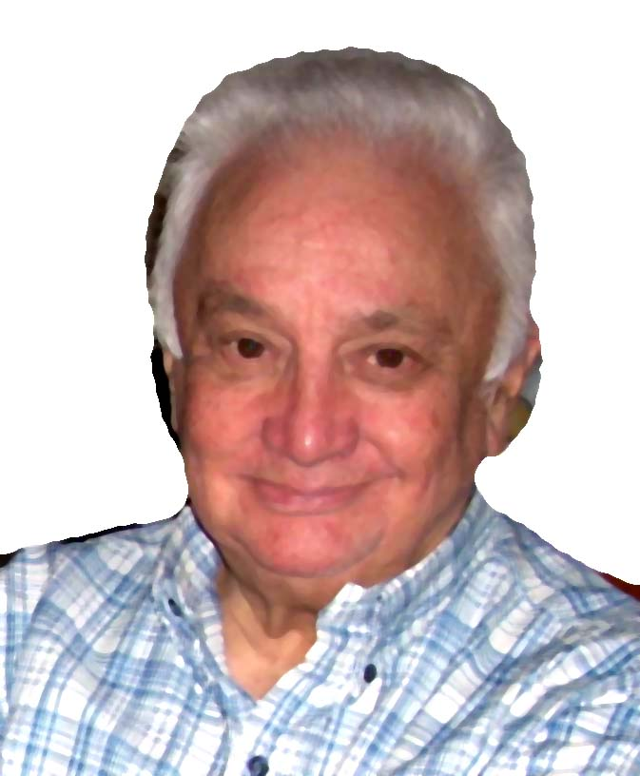
Arqto. Roberto Pagura
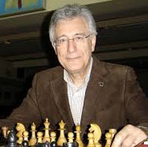
Luis Palacios, Club Argentino

NUESTRO CÍRCULO
Director : Roberto Pagura
arquitectopagura@gmail.com
(54 -11) 4958-5808 Yatay 120 8ºD
Buenos Aires, Argentina

